Всероссийская олимпиада школьников по физике

2020–2021 учебный год

Муниципальный этап

Свердловская область

**9 класс**

**Инструкция для проверяющих:**

**Проверка отдельной задачи**

При проверке каждой задачи проверяющий заполняет таблицу, которая соответствует критериям проверки.

Для этого необходимо к каждой работе в начале проверки прикрепить лист проверки из 2-х страниц, в который заносятся результаты. Можно распечатать обе страницы на одном листе с 2-х сторон.

## Лист находится далее, его необходимо распечатать в нужном количестве.

**ЛИСТ ПРОВЕРКИ**

## **Задача 1. Опыты со льдом (10 баллов)**

|  |  |  |  |
| --- | --- | --- | --- |
| **Критерий оценивания** | **Значение** | **Макс** | **Балл** |
| Использование закона сохранение массы при замерзании воды в формочке для связи объема и плотности воды и льда | (1) | 2 |  |
| Оценка изменения объема воды в кювете через погруженную в воду часть кубика льда |  | 2 |  |
| Вывод условия плавания кубика льда | (2) | 2 |  |
| Получен аргументированный ответ, что вода в случае добавления первого кубика льда не выльется, то есть объем вылившейся воды равен нулю | 0 мл | 2 |  |
| Получен аргументированный ответ, что в случае добавления второго кубика льда из кюветы выльется 100 мл | 100 мл | 2 |  |

## **Задача 2. Прогулка (10 баллов)**

|  |  |  |  |
| --- | --- | --- | --- |
| **Критерий оценивания** | **Значение** | **Макс** | **Балл** |
| Сделан рисунок, на котором правильно показано расположение точки старта Виталия (на параллельной границе стороне) |  | 1 |  |
| Записано выражение, связывающее общее время в пути и размеры прямоугольника | Формула (1) | 3 |  |
| Записано выражение для площади прямоугольника, как функции стороны или другого подходящего параметра | Формула (3) или аналогичная | 2 |  |
| Догадка о том, что функция S(x) является квадратичной |  | 2 |  |
| Найдена длина стороны прямоугольника, перпендикулярной границе (расстояние может быть найдено участником в численном виде, без расчетной формулы) | 14 км | 1 |  |
| Найдена длина стороны прямоугольника, перпендикулярной границе (расстояние может быть найдено участником в численном виде, без расчетной формулы) | 7 км | 1 |  |

## **Задача 3. И снова лёд (10 баллов)**

|  |  |  |  |
| --- | --- | --- | --- |
| **Критерий оценивания** | **Значение** | **Макс** | **Балл** |
| Утверждение о том, что первом этапе эксперимента добавляемая вода будет замерзать и увеличивать массу льда |  | 3 |  |
| Получено уравнения теплового баланса для первого этапа эксперимента, когда температуру доводили до 0С | (1) | 2 |  |
| Записано уравнение теплового баланса для случая, когда добавляли кипящую воду | (2) | 2 |  |
| Получен ответ для температуры льда | °С | 3 |  |

## **Задача 4. Звездочка алая (15 баллов)**

|  |  |  |  |
| --- | --- | --- | --- |
| **Критерий оценивания** | **Значение** | **Макс** | **Балл** |
| Составлена система уравнений, включающая в себя все измерения |  | 3 |  |
| Верно определены значения сопротивлений для каждого измерения. |  | 6 |  |
| Верно найдены значения сопротивлений | R1 = 744-748 Ом  R2 = 95-98 Ом  R3 = 3.1-3.2 кОм  R4 = 12.2 кОм | 6 |  |
| Частично верно найдены значения сопротивлений | 3 |  |

## **Задача 1. Опыты со льдом**

Вовочка проводит опыт со льдом, ему интересен эффект расширения льда при замерзании. Он взял кювету с водой объемом 1 литр и прямоугольную форму для льда. Вода в кювете налита до краев. Он аккуратно вычерпал из кюветы 100 мл воды и заморозил их в формочке. После этого он планирует так же аккуратно отпустить лёд плавать в кювету и определить объем вылившейся воды. Какой объем воды выльется из кюветы? После этого он решил добавить в кювету еще один точно такой же кубик льда. Какой объем воды выльется в этом случае?

### **Решение:**

При замерзании воды в формочке ее масса не изменяется, меняется только объем и плотность. Запишем условие равенства масс воды/льда в формочке:

(1)

По условию задачи сказано, что лёд плавает в кювете, соответственно, часть воды будет вытеснена льдом, что приведет к повышению уровня воды в кювете. В то же время часть льда остается вне воды, что приведет к понижению уровня воды. Оценим изменение объема с помощью уравнения для условия плавания тела.

Выталкивающая сила воды: , где W – объем вытесненной льдом воды. Сила тяжести со стороны льда:

Из равенства этих сил получаем:

(2)

Сравнив полученное уравнение с законом сохранения массы льда при замерзании (выражения (1) и (2)), мы приходим к выводу, что объем вытесненной воды будет полностью совпадать с объемом воды, отобранной для заморозки:

и значит (3)

Соответственно, вода не выльется из кюветы, то есть ответ на первый вопрос – ноль.

Как только он добавит еще один кубик, из кюветы выльется объем воды, как мы уже установили с помощью формулы (3), совпадающий с объемом воды в форме до заморозки. Поскольку кубик льда был точно такой же, ответ – 100 мл.

|  |  |  |
| --- | --- | --- |
| **Критерий оценивания** | **Значение** | **Балл** |
| Использование закона сохранение массы при замерзании воды в формочке для связи объема и плотности воды и льда | (1) | 2 |
| Оценка изменения объема воды в кювете через погруженную в воду часть кубика льда |  | 2 |
| Вывод условия плавания кубика льда | (2) | 2 |
| Получен аргументированный ответ, что вода в случае добавления первого кубика льда не выльется, то есть объем вылившейся воды равен нулю | 0 мл | 2 |
| Получен аргументированный ответ, что в случае добавления второго кубика льда из кюветы выльется 100 мл | 100 мл | 2 |

## **Задача 2. Прогулка**

Турист Виталий прилетел в город N для осмотра достопримечательностей. В первый день он решил просто прогуляться по городу в течение времени таким образом, чтобы его траектория представляла собой прямоугольник и охватывала как можно большую площадь. Город N разбит на два района: исторический, в котором можно двигаться только пешком, развивая максимальную скорость , и современный, в котором можно взять напрокат велосипед и двигаться со скоростью (если ехать быстрее, можно получить штраф). Граница между районами представляет собой прямую линию, а все улицы либо параллельны, либо перпендикулярны ей. Найдите длины сторон прямоугольника, вдоль границы которого следует гулять Виталию, если его гостиница находится в историческом районе на расстоянии от границы, а длина квартала составляет 100 м в обоих направлениях.

### **imageРешение**

Обозначим за стороны прямоугольника. Для того, чтобы его площадь была максимальной, Виталию выгодно как можно большую часть пути находиться в современном (С) районе. Оптимальное с учётом этого соображения расположение его траектории относительно границы районов показано на рисунке. Тогда общее время движения Виталия можно найти как

(1)

По условию, это время должно быть постоянным. Выразим отсюда сторону :

(2)

Площадь прямоугольника , её можно записать как

(3)

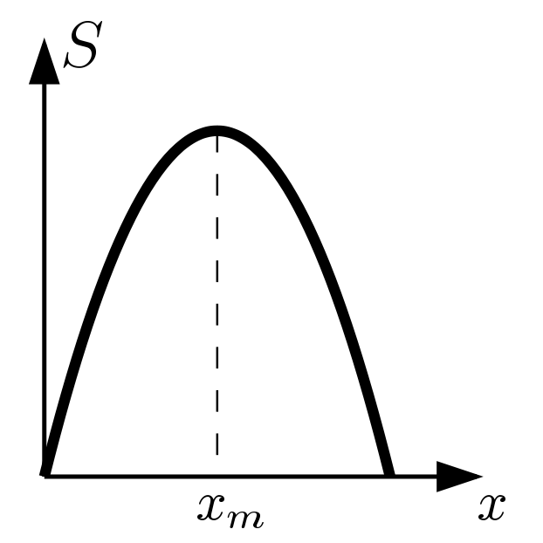График функции будет представлять собой параболу, ветви которой направлены вниз (поскольку коэффициент отрицателен). Тогда максимум площади прямоугольника будет соответствовать вершине параболы, координату которой найдём по формуле

(4)

Это расстояние кратно длине квартала, следовательно, длина стороны прямоугольника, перпендикулярной границе, составляет 14 км.

Подставив полученную величину в (2), получим выражение для параллельной границе стороны:

(5)

Найденное расстояние также кратно длине квартала.

|  |  |  |
| --- | --- | --- |
| **Критерий оценивания** | **Значение** | **Балл** |
| Сделан рисунок, на котором правильно показано расположение точки старта Виталия (на параллельной границе стороне) |  | 1 |
| Записано выражение, связывающее общее время в пути и размеры прямоугольника | Формула (1) | 3 |
| Записано выражение для площади прямоугольника, как функции стороны или другого подходящего параметра | Формула (3) или аналогичная | 2 |
| Догадка о том, что функция S(x) является квадратичной |  | 2 |
| Найдена длина стороны прямоугольника, перпендикулярной границе (расстояние может быть найдено участником в численном виде, без расчетной формулы) | 14 км | 1 |
| Найдена длина стороны прямоугольника, перпендикулярной границе (расстояние может быть найдено участником в численном виде, без расчетной формулы) | 7 км | 1 |

## **Задача 3. И снова лёд**

Вовочка продолжает опыты со льдом. Он взял калориметр и положил туда весь оставшийся от прошлых экспериментов лёд из морозилки. К сожалению, он не знает температуру льда, а термометра, который может измерять отрицательные температуры, у него нет. Тогда он стал медленно наливать в калориметр воду температуры 20°С с целью нагреть лёд до температуры 0°С. После этого он решил растопить весь лёд в калориметре и начал наливать туда только что закипевшую воду температуры 100°С. Выяснилось, что для этого нужно было налить в 6 раз больше воды, чем он наливал когда нагревал лед, причем после того как весь лед растаял, температура в калориметре сохранилась на отметке 0°С. Какая исходная температура была у льда? Теплоемкостью калориметра пренебречь. Теплоемкости: воды , льда , теплота плавления льда .

### **Решение:**

Когда в калориметр наливали теплую воду, там шло два процесса: замерзание воды и нагрев льда. Сам лед при этом не таял. Мы можем записать уравнение теплового баланса в этом случае. Пусть – масса налитой воды с температурой 20°С, – масса льда.

(1)

Мы знаем, что когда в калориметр начали заливать кипящую воду, для полного расправления льда потребовалось ровно в 6 раз больше воды, чем наливали ранее. Поскольку вся вода, которую наливали до этого, замерзла, масса льда в калориметре увеличилась (масса воды сохраняется при замерзании):

(2)

Выразим массу льда из первого уравнения и подставим во второе:

Массу воды можно сократить, после чего получаем уравнение такого вида:

Из него мы можем найти температуру льда:

°С.

|  |  |  |
| --- | --- | --- |
| **Критерий оценивания** | **Значение** | **Балл** |
| Утверждение о том, что первом этапе эксперимента добавляемая вода будет замерзать и увеличивать массу льда |  | 3 |
| Получено уравнения теплового баланса для первого этапа эксперимента, когда температуру доводили до 0С | (1) | 2 |
| Записано уравнение теплового баланса для случая, когда добавляли кипящую воду | (2) | 2 |
| Получен ответ для температуры льда | °С | 3 |

## **Задача 4. Звездочка алая**

На фотографиях (рисунки 1-4) приведены измерения сопротивления схемы из четырех резисторов мультиметром в режиме омметра.

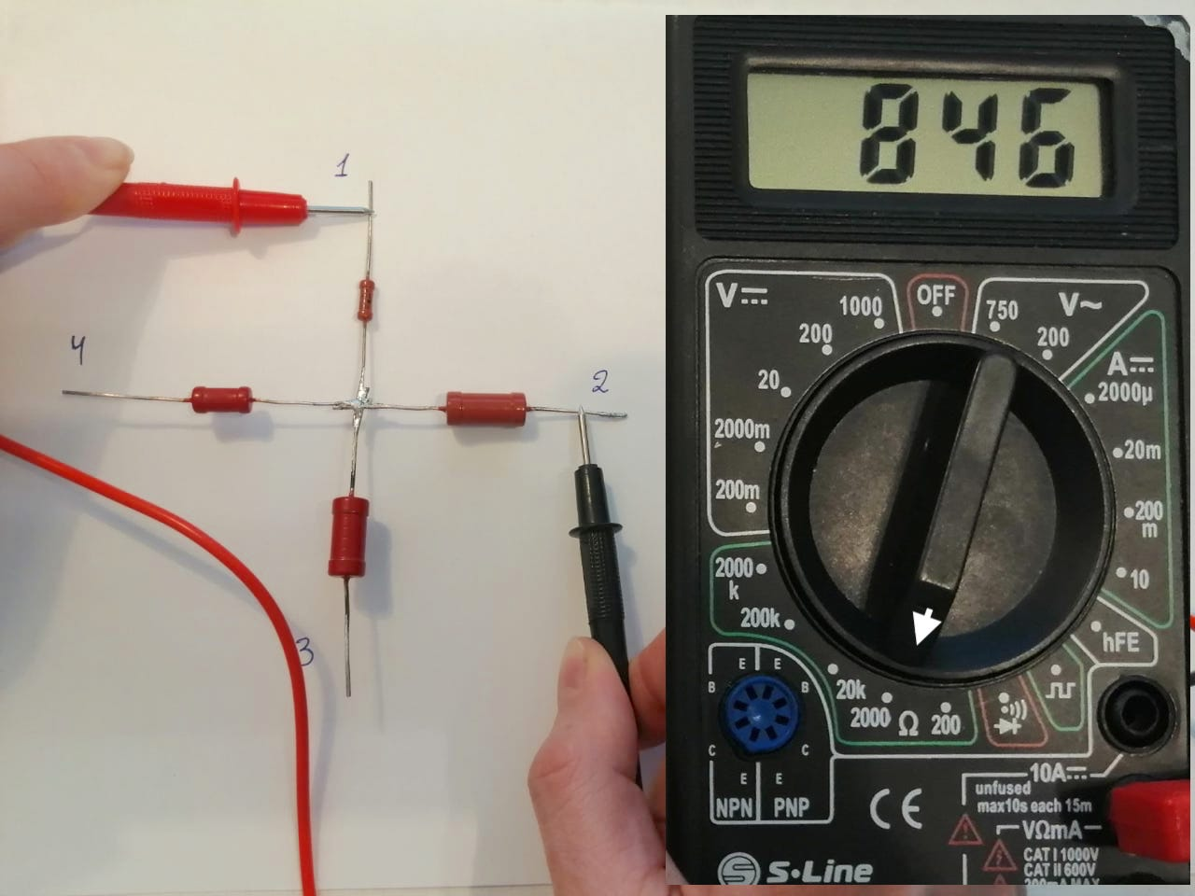

Рисунок 1 – измерение сопротивления между выводами 1 и 2

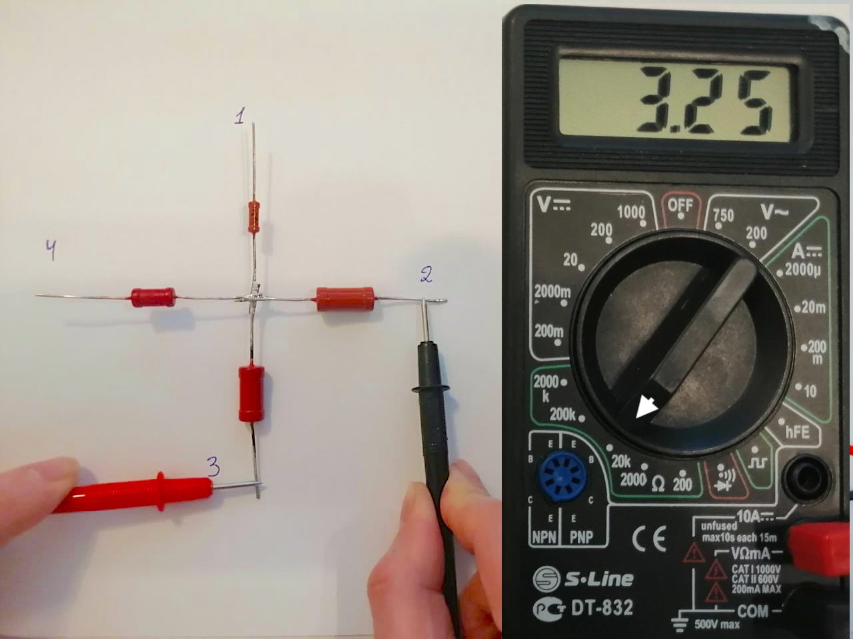Рисунок Рисунок 2 – измерение сопротивления между выводами 2 и 3

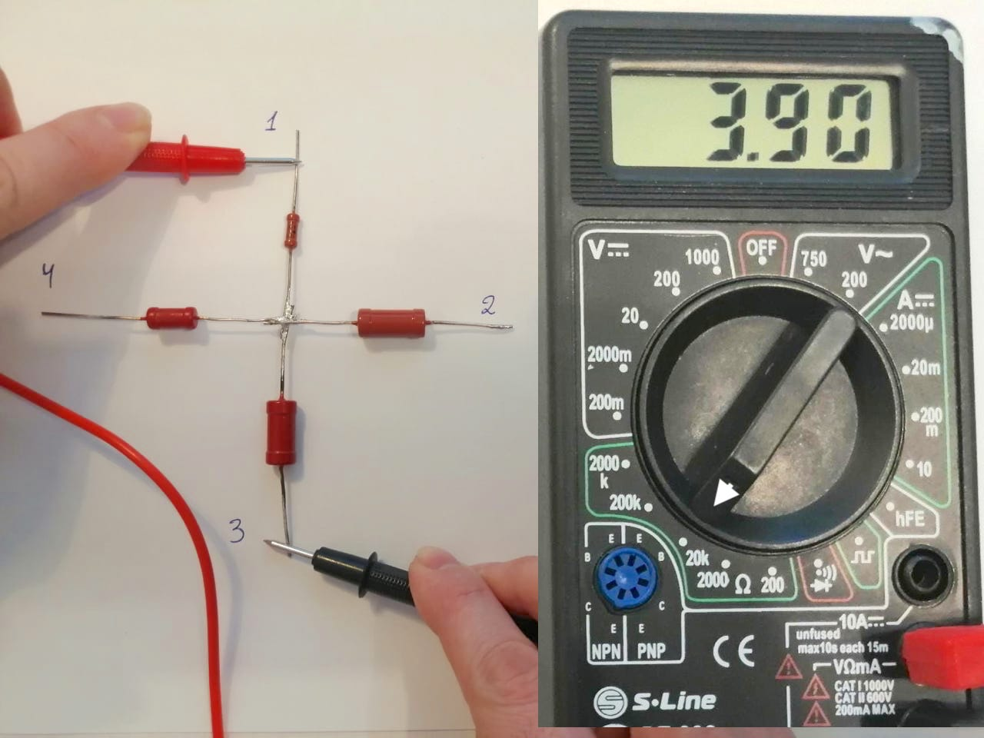

Рисунок 3 - измерение сопротивления между выводами 1 и 3

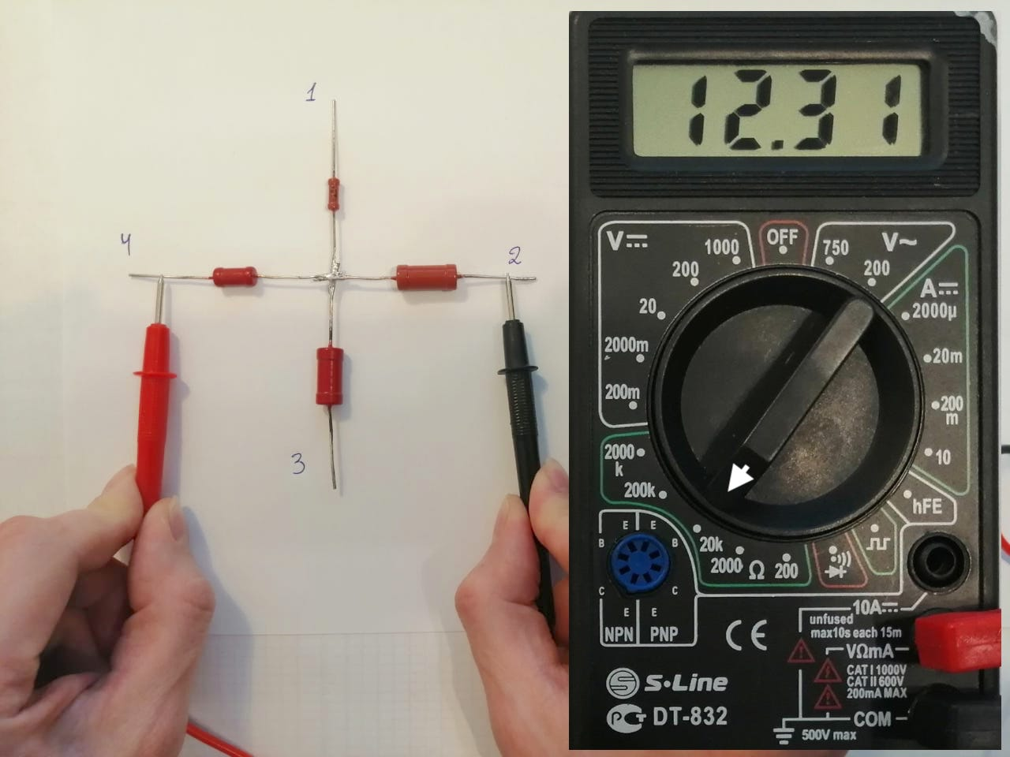

Рисунок 4 – измерение сопротивления между выводами 2 и 4

Определите по имеющимся данным сопротивление каждого резистора. Резисторы можно пронумеровать согласно номерам выводов.

***Примечание:*** Мультиметр – комбинированный прибор, позволяющий измерять различные электрические величины: силу тока, напряжение, сопротивление. Мультиметры часто имеют возможность измерять эти величины в различных диапазонах, переключение между которыми осуществляется с помощью поворотной рукояти. Кратные единицы обозначаются латинскими и греческими буквами: k – кило, m – милли, μ – микро.

### **Решение**

Составим систему уравнений:

Следует обратить внимание, что на рисунке 1 мультиметр стоит на пределе 2000 Ом, а на остальных рисунках на пределе 20 кОм. В связи с этим на рисунке 1 значения в омах, а на остальных в килоомах.

Решая систему уравнений, получаем следующие значения сопротивления резисторов:

R1 = 745 Ом

R2 = 95 Ом

R3 = 3.15 кОм

R4 = 12.21 кОм

|  |  |  |
| --- | --- | --- |
| **Критерий оценивания** | **Значение** | **Балл** |
| Составлена система уравнений, включающая в себя все измерения |  | 3 |
|
| Верно определены значения сопротивлений для каждого измерения. |  | 6 |
|
| Верно найдены все значения сопротивлений | R1 = 744-748 Ом  R2 = 95-98 Ом  R3 = 3.1-3.2 кОм  R4 = 12.2 кОм | 6 |
| Частично верно найдены значения сопротивлений | 3 |

## 